**Ministerul Educaţiei Tineretului al Republicii Moldova**

**Universitatea Tehnică a Moldovei**

**REFERAT**

**Lucrarea de laborator Nr.1**

**Tema: *STUDIEREA PENDULULUI GRAVITATIONAL***

A efectuat Studentul grupei FAF-212

________________________ Trandafir Roman

*semnătura nume, prenume*

**A verificat** __________ ______ ______________ Popovici Ana

*nota* data *semnătura nume, prenume profesor*

**Chișinău 2022**

***Scopul lucrării:*** studierea pendulului gravitațional şi determinarea acceleraţiei gravitaţionale

***Aparate şi accesorii:*** pendul gravitațional, riglă, bilă, cronometru

3. Schema instalaţiei

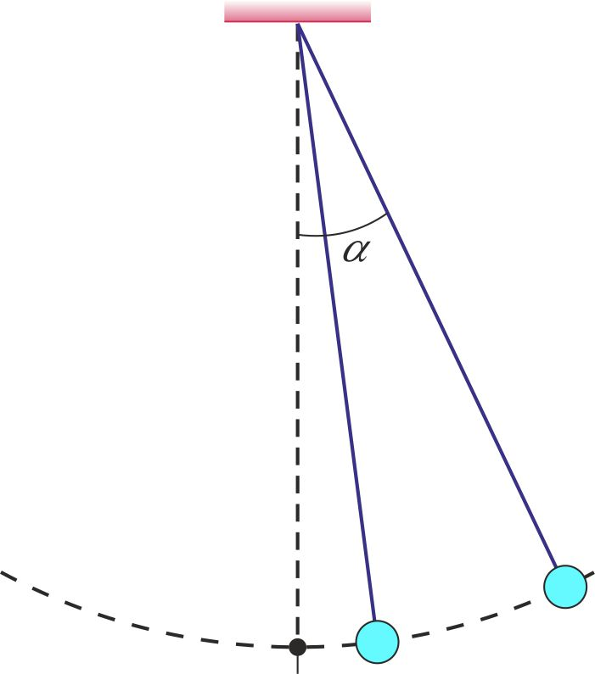

4. Formula de calcul:



unde g - accelerație gravitațională, l – lungimea pendulă, T – perioada oscilației

**5. Tabela măsurărilor şi determinărilor**

Se determină perioada de oscilaţie a pendulului gravitaţional după formula *T = t/n.*

|  |  |  |  |  |  |  |  |  |
| --- | --- | --- | --- | --- | --- | --- | --- | --- |
| № | ***n*** | ***t*** | ***T*** | ***π*** | ***l*** | ***g*** | **Δ*g*** | ***ε*** |
| - | s | s | - | m | m/s2 | m/s2 | % |
| 1 | - | 13,5 | - | 3,14 | 0,45 | - | - | - |
| 2 | 13,2 |
| 3 | 13,2 |
| V. med. | 10 | 13,3 | 1,33 | - | - | 10,03 | 0,8 | 8% |

**6. Exemplu de calcul**

$$g = \frac{4⋅π^{2}⋅l}{T^{2}} = \frac{4⋅{3,14}^{2}⋅0,45m}{{\left(1,33 s\right)}^{2}} = 10,03 \frac{m}{s^{2}}$$

**7. Calculul erorilor:**

8. Rezultatul final

ε = 8%

9. Concluzii

În lucrarea data eu am făcut cunoștința cu pendulul gravitațional și cu noțiunile de mișcare oscilatorie și oscilator. Am studiat o metoda de determinare accelerației gravitaționale și am încercat să aplic cunoștințele în practică cu ajutorul pendulului gravitațional. Am calculat erorile absolută (0,08) și relativă (8%) ca să compar rezultatele obținute de mine (10,03) cu valoarea reală(9,81).